ПРЕДВЫБОРНАЯ ПРОГРАММА КАНДИДАТА В ДЕПУТАТЫ ГОРОДОКСКОГО РАЙОННОГО СОВЕТА ДЕПУТАТОВ ПО ВЕРЕМЕЕВСКОМУ ИЗБИРАТЕЛЬНОМУ ОКРУГУ №15
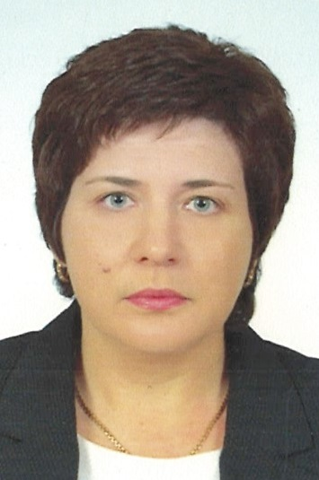 | МОРОЗ ЕЛЕНА ВЛАДИМИРОВНА  Родилась 27 ноября 1971 года в городе Городок Витебской области.  Образование высшее. В 1993 году окончила Великолукский сельскохозяйственный институт по специальности «Экономика и управление в отраслях АПК».  Трудовую деятельность начала в 1993 году в должности главного экономиста колхоза имени Крупской Городокского района.  С 1996 года – экономист второй категории филиала № 207 ОАО «АСБ Беларусбанк» в г. Городке.  С 2018 года по настоящее время - директор ЦБУ № 207 ОАО «АСБ Беларусбанк» в г. Городке.  Беспартийная.  Проживает в городе Городке Витебской области. Замужем. Имеет взрослого сына.
УВАЖАЕМЫЕ ИЗБИРАТЕЛИ!
Благодарю каждого, кто поддержал меня при выдвижении кандидатом в депутаты по избирательному округу. Мое решение баллотироваться в депутаты Городокского районного Совета депутатов и представлять интересы жителей округа продиктовано временем.
Считаю необходимым работать над поддержкой проектов экономического и социально-культурного развития района; улучшением жизни пенсионеров, созданием благоприятных условий по привлечению инвестиций в район, и, как следствие, увеличением количества рабочих мест, улучшением качества медицинского обслуживания граждан, решением проблем в жилищно-коммунальном хозяйстве.
Если вы окажете мне доверие быть избранным депутатом, я буду со всей ответственностью подходить к решению волнующих вас проблем, и ваши обращения не останутся без внимания.

